2011学年第一学期温州十校联合体高三期初联考
化 学 试 卷
(满分：100分，完卷时间：90分钟)
可能用到的相对原子质量： H 1 C 12 O 16 Cu 64 Zn 65 N 14
一、选择题（每小题只有一个选项符合题意，每小题2分，共20分）
1．化学与生产、生活、社会密切相关。下列有关说法中，错误的是（ ）
A．今夏，温州地区出现了严重的旱情，缓解旱情的措施之一是用碘化银进行人工增雨
B．新能源汽车的推广与使用有助于减少光化学烟雾的产生
C．利用太阳能、风能和氢能等能源替代化石能源有利于实现“低碳经济”
D．华裔科学家高琨在光纤传输信息领域中取得突破性成就，光纤的主要成分是高纯度的单质硅
2．下列表示物质结构的化学用语或模型中，正确的是（ ）
A．HF的电子式： B．Cl－离子的结构示意图：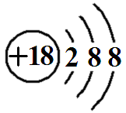
C．8个中子的碳原子的核素符号： D．CH₄分子的球棍模型：
3．下列判断正确的是（ ）
A．酸酐一定是氧化物 B．晶体中不一定存在化学键
C．碱性氧化物不一定是金属氧化物 D．电解质都是离子化合物
4．下列各组物质的性质比较，不正确的是（ ）
A．酸性：HClO₄>H₂SO₄>H₃PO₄ B．氢化物稳定性：H₂S>HF>H₂O
C．碱性：NaOH>Mg(OH)₂>Al(OH)₃ D．氧化性：F₂>Cl₂>Br₂>I₂
5．下列各组物质中，满足右图物质一步转化关系的选项是（ ）
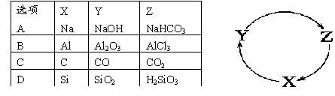
6．下列叙述正确的是 (N_{A}为阿伏伽德罗常数) ( )
A．标况下，22.4L苯的分子数为N_{A}
B．48 g O₃气体含有N_{A}个O₃分子
C．0.5 mol·L^{－1} CuCl₂溶液中含有0.5N_{A}个Cu^{2＋}
D．标准状况下，22.4 L氯气与足量氢氧化钠溶液反应转移的电子数为2N_{A}
7．下列说法正确的是（ ）
A．分散系中分散质粒子的大小：Fe(OH)₃悬浊液<Fe(OH)₃胶体<FeCl₃溶液
B．可利用反应2CO(g)=2C(s)+O₂(g)（H >0、S <0）来消除CO污染
C．除去Cu粉中混有的CuO，可将混合物加入稀硝酸中，充分反应后过滤、洗涤
D．若弱酸HA的酸性强于弱酸HB，则相同物质的量浓度的钠盐溶液的碱性：NaA<NaB
8．下列反应的离子方程式书写正确的是（ ）
A． 硫酸铝溶液中加入过量氨水 Al³⁺+3OH－Al(OH)₃↓
B． 电解饱和食盐水 2Cl－+2H＋H₂↑+C1₂↑
C． 在稀氨水中通入过量CO₂ NH₃·H₂O+CO₂ = NH₄⁺ + HCO₃－
D． 硫酸亚铁溶液中加入用硫酸酸化的过氧化氢溶液
Fe²⁺+2H⁺+H₂O₂Fe³⁺+2H₂O
9．小明做实验时不小心沾了一些KMnO₄，皮肤上的黑斑很久才能消除，如果用草酸的稀溶液洗涤马上可以复原，其离子方程式为：MnO₄－＋H₂C₂O₄＋H＋→CO₂↑＋Mn^{2＋}＋□（未配平）。关于此反应的叙述正确的是（ ）
A．该反应的氧化剂是H₂C₂O₄ B． 1molMnO₄－在反应中失去5mol电子
C．该反应右框内的产物是OH－ D．配平该反应后，H＋的计量数是6
10．下列有关实验的描述或操作错误的是（ ）
A．牙膏中含有不溶于水的成分，如碳酸钙、磷酸钙、氢氧化铝、二氧化硅等，它们主要起抑制牙膏中微生物生长的作用。
B．纸上层析法通常以滤纸作为惰性支持物。滤纸纤维上的羟基具有亲水性，它所吸附的水作为固定相。
C．欲检验火柴头燃烧后的气体中是否含有SO₂，可将燃烧后气体通入KMnO₄酸性溶液，观察KMnO₄溶液颜色是否变浅或褪色
D．减压过滤不宜用于过滤胶状沉淀或颗粒太小的沉淀。

二、选择题（每小题只有一个选项符合题意，每小题3分，共30分）
11．某温度下，满足下列条件的溶液肯定呈酸性的是（ ）
A．加酚酞显无色的溶液 B．含有H⁺的溶液
C．pH<7的溶液 D．c(H⁺)>c(OH―)的溶液
12．已知氯化银在水中存在沉淀溶解平衡：AgClAg⁺ + Cl－ ，现将足量的氯化银分别放入下列选项的溶液中，充分搅拌后，相同温度下，银离子浓度最小的是（ ）
A．100mL蒸馏水中 B．50mL0.1mol•L⁻¹的氯化镁溶液
C．150mL0.1mol•L⁻¹的氯化钠溶液 D．50mL0.1mol•L⁻¹的氯化铝溶液
13．用右图所示实验装置（夹持仪器已略去）探究铜丝与
过量浓硫酸的反应。下列实验不合理的是 （ ）
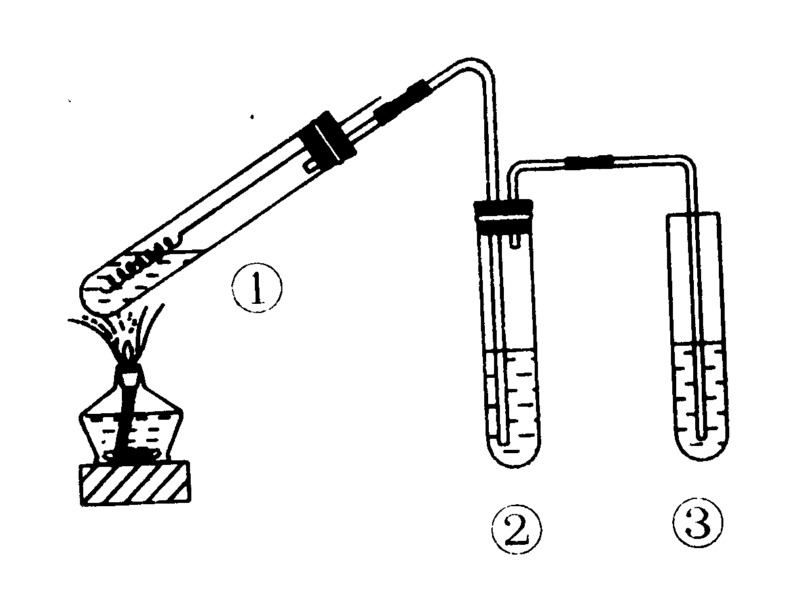
A．上下移动①中铜丝可控制SO₂的量
B．②中选用品红溶液验证SO₂的生成
C．③中选用NaOH溶液吸收多余的SO₂
D．为确认CuSO₄生成，向①中加水，观察颜色
14．在2SO₂(g)＋O₂(g) 2SO₃(g) 的平衡体系中，当分离出SO₃时，下列说法中正确的是（ ）
A．正反应速率增大 B．平衡向逆反应方向移动
C．正反应速率大于逆反应速率 D．逆反应速率一直减小
15．工业从铝土矿（主要成分是Al₂O₃·xH₂O、SiO₂、Fe₂O₃等）提取纯Al₂O₃做冶炼铝的原料，提取时操作过程如下图，图中操作错误的是（ ）
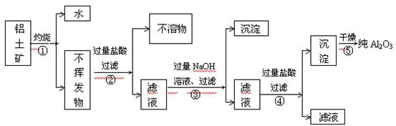
A ④⑤ B ③④ C ②⑤ D ①②
16．铁镍蓄电池又称爱迪生电池，放电时的总反应为：Fe+Ni₂O₃+3H₂O= Fe(OH)₂+2Ni(OH)₂
下列有关该电池的说法不正确的是（ ）
A．电池的电解液为碱性溶液，正极为Ni₂O₃、负极为Fe
B．电池放电时，负极反应为Fe+2OH――2e－=Fe (OH)₂
C．电池充电过程中，阴极附近溶液的pH降低
D．电池充电时，阳极反应为2Ni(OH)₂+2OH－－2e－=Ni₂O₃+3H₂O
17．右图是元素周期表中短周期的一部分，X、Y、Z、W四种元素的原子核外最外层电子数之和等于Y、Z元素的原子序数之和。下列说法不正确的是（ ）
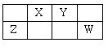
A．X元素形成的气态氢化物分子的空间结构是三角锥形
B．Z与Y元素形成的化合物可以是原子晶体
C．W单质受热蒸发时吸收的热量用于克服分子间作用力
D．Z的最高价氧化物能溶于X的最高价氧化物的水化物中
18．下列装置或操作能达到实验目的的是（ ）
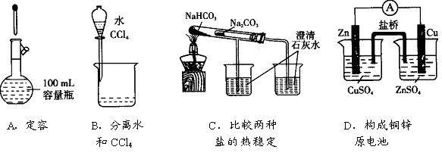
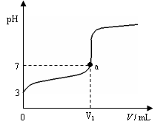
19．某温度下向20mL 0.1 mol·L^{－1} CH₃COOH溶液中逐滴加入0.1 mol·L^{－1} NaOH溶液，混合液的pH随NaOH溶液的体积（V）的变化关系如图（忽略温度变化）。下列说法中正确的是（ ）
A．该温度下醋酸的电离平衡常数约为1×10^{－5}mol·L^{－1}
B．图中V₁ > 20mL，且a点对应的溶液中：
c (Na⁺）+ c (H⁺) ＝ c (OH－）+ c (CH₃COO－)
C．图中V₁ < 20mL，且a点对应的溶液中：
c (CH₃COOH) + c (CH₃COO－) <c (Na⁺）
D．当加入Na OH溶液的体积为20mL时，溶液中：
c (CH₃COOH) + c (H⁺) > c (OH－）
20．9.7 g Cu和Zn的合金与足量的稀HNO₃反应，还原产物只有NO气体，其体积在标准状况下为2.24 L，将溶液稀释为1 L，测得溶液的pH=1，此时溶液中NO₃－的浓度为（ ）
A．0.3 mol/L B．0.4 mol/L C．0.5 mol/L D．0.6 mol/L
三、填空题（4小题，共50分）
21．（8分）元素A、B、C是元素周期表中短周期的三种元素，请根据表中信息回答下列问题。
元素 | A | B | C
性质结构信息 | 单质在氯气中燃烧火焰呈黄色并产生大量白烟，所得产物的阳离子与D的阳离子电子数相同。 | 单质是带有金属光泽的灰黑色固体，是信息技术的关键材料。 | 最高价氧化物的水化物与其气态氢化物反应得到离子化合物D。
（1）写出B在元素周期表的位置__________。
（2）C的气态氢化物的电子式__________，检验D中阳离子的实验方法是______________。
（3）D的水溶液呈_________(填“酸性”、“碱性”或“中性”)，其原因用离子方程式表示为________________________。
22.（11分）下图所涉及的物质均为中学化学中的常见物质，其中C为O₂、D为C1₂、E为Fe单质，其余为化合物。它们存在如下转化关系，反应中生成的水及次要产物均已略去。
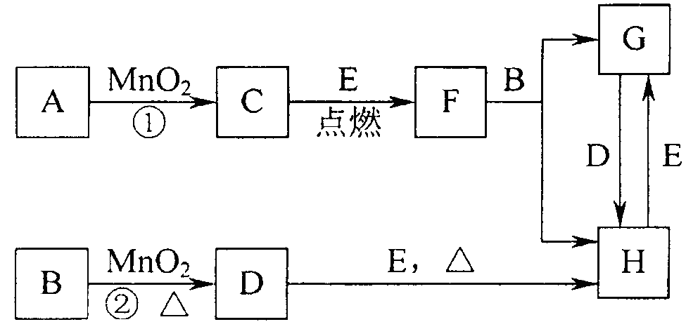
（1）写出有关物质的名称或化学式：F ，H 。
若反应①是在加热条件下进行，则A是 ；若反应①是在常温条件下进行，则A是 。
（2）写出B与MnO₂共热获得D的化学方程式 。
（3）B的稀溶液与AgNO₃溶液混合可形成沉淀AgX，此沉淀的Ksp(AgX) =1.8×10^{－10}。将等体积的B稀溶液与AgNO₃溶液混合，若B的浓度为2×10^{—4}mo1/L ，则生成沉淀所需AgNO₃溶液的最小浓度为________。若向AgX悬浊液中滴加KⅠ溶液，观察到的现象 ，沉淀能够发生转化的原因是 。
23．（16分）氨是氮循环过程中的重要物质，氨的合成是目前普遍使用的人工固氮方法。
（1）根据图1提供的信息，写出该反应的热化学方程式 ，在图1中曲线 （填“a” 或“b”）表示加入铁触媒的能量变化曲线。
图1 图2
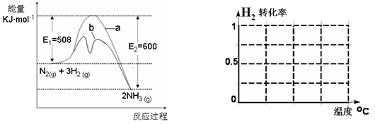[
（2）在恒容容器中，下列描述中能说明上述反应已达平衡的是
A．3v(H₂)_{正}=2v(NH₃)_{逆} B．单位时间内生成nmol N₂的同时生成2nmolNH₃
C．混合气体的密度不再改变 D．容器内压强不随时间的变化而变化
（3）一定温度下，向2L密闭容器中充入1molN₂和3molH₂，保持体积不变，0.5min后达到平衡，测得容器中有0.4mol NH₃，则平均反应速率v(N₂)= ，该温度下的平衡常数K= 。若升高温度，K值变化 （填“增大”、“减小”或“不变”）。
（4）为了寻找合成NH₃的温度和压强的适宜条件，某同学设计了三组实验，部分实验条件已经填在下面实验设计表中。
实验编号 | T(℃) | n (N₂)/n(H₂) | P(MPa)
ⅰ | 450 | 1/3 | 1
ⅱ | _ | _ | 10
ⅲ | 480 | _ | 10
A．请在上表空格中填入剩余的实验条件数据。
B．根据反应N₂+ 3H₂ 2NH₃的特点，在给出的坐标图2中，
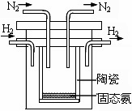
画出其在1MPa和10MPa条件下H₂的转化率随温度变化的趋势曲线示意图，并标明各条曲线的压强。
（5）1998年希腊亚里斯多德大学的两位科学家采用高质子导电性的 SCY陶瓷（能传递H⁺），实现了高温常压下高转化率的电解合成氨。其实验装置如图。阴极的电极反应式 。
24．（15分）以氯化钠和硫酸铵为原料制备氯化铵及副产品硫酸钠，工艺流程如下：
氯化铵和硫酸钠的溶解度随温度变化如上图所示。回答下列问题：
（1）写出制备 NH₄Cl的化学方程式： 。
（2）实验室进行蒸发浓缩用到的主要仪器有_ _、烧杯、玻璃棒、酒精灯等。
（3）实验过程中趁热过滤的目的是 。趁热过滤可采用抽滤装置，抽滤装置如图1所示，该装置中的错误之处是 ；抽滤所用的滤纸应略_______（填“大于”或“小于”）布氏漏斗内径，将全部小孔盖住。
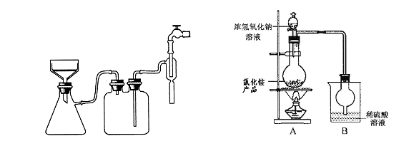
图1 图2
（4）趁热过滤后，滤液冷却结晶。一般情况下，下列哪些因素有利于得到较大的晶体____。
A．缓慢冷却溶液 B．溶液浓度较高 C．溶质溶解度较小 D．缓慢蒸发溶剂
（5）若NH₄Cl产品中含有硫酸钠杂质，进一步提纯产品的方法是 ___。某研究性学习小组为测定该NH₄Cl产品中氮的含量，设计了如图2装置，并进行了讨论。
甲同学：根据此实验测得的数据，计算的NH₄Cl产品的含氮量可能偏高，因为实验装置中存在一个明显缺陷是：__ ____。
乙同学：实验过程中，往烧瓶中加入的浓氢氧化钠溶液一定要足量并充分加热，原因是 。
用改进后的实验装置重新进行实验，称取13.5gNH₄Cl产品，测得实验后B装置增重3.4g。则该化肥含氮量为 。

2011学年第一学期十校联合体高三期初联考
化学参考答案及评分标准
命题：卓高峰 金成川 审核：杨菊红
一、选择题（每小题只有一个选项符合题意，每小题2分，共20分）
题号 | 1 | 2 | 3 | 4 | 5 | 6 | 7 | 8 | 9 | 20
答案 | D | C | B | B | C | B | D | C | D | A

二、选择题（每小题只有一个选项符合题意，每小题3分，共30分）
题号 | 11 | 12 | 13 | 14 | 15 | 16 | 17 | 18 | 19 | 20
答案 | D | D | D | C | A | C | D | B | A | B

三、填空题（4小题，共50分）
21.(8分)(1)第三周期，ⅣA， (各1分)
（2）略（1分） 向含有D的阳离子的溶液中加入氢氧化钠溶液加热，产生的气体能使湿润的紫色石蕊试纸变监，证明含有铵根离子(其他合理的答案参照给分)(2分)
(3)酸性(1分) NH＋H₂O＝NH₃H₂O＋H＋(2分)
22．(11分)（1） Fe₃O₄ FeCl₃ （各1分） KClO₃ H₂O₂ （各1分）
（3）MnO₂＋4HCl（浓）MnCl₂＋C1₂↑＋2H₂O （2分）
（4）3.6×10^{－6} （2分） 白色沉淀会转变成黄色沉淀（1分） Ksp(AgCl)＞Ksp(AgI)或AgI的溶解度比AgCl的溶解度更小（2分）
23．（16分）（1）N₂(g) + 3H₂(g) 2NH₃(g)△H ＝ －92kJ/mol ，（2分） b （1分）
（2） B D （2分）
（3）0.2mol.L⁻¹.min⁻¹，（2分） 0.058, （2分） 减小（1分）
（4）(表格全填对2分，画图2分)
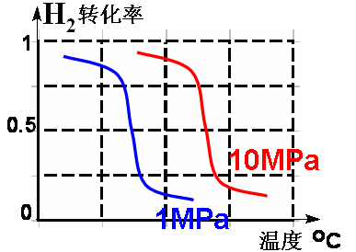
实验编号 | T(℃) | n (N₂)/n(H₂) | P(MPa)
ⅰ
ⅱ | _450 | _ 1/3
ⅲ |  | _ 1/3
（5）N₂ + 6 H⁺ + 6e－＝ 2NH₃。（2分）
24．（15分）（1）(NH₄)₂SO₄＋2NaCl Na₂SO₄＋2NH₄Cl 。（2分，用“=”得1分）
（2）_蒸发皿_。（1分）
（3）防止氯化铵晶体析出而损耗。布氏漏斗的劲口斜面未朝向抽滤瓶的直管口；小于（各1分）；
（4）AD；（2分）
（5）重结晶___（1分）① __ A、B装置间缺一个干燥装置___。（2分）② __使氯化铵充分反应完全转化为NH₃__。（2分）__20.7％___（2分）。

